**Resolução do Teste 3**

Thomaz Rodrigues Lima a90985

# 1)

## Vila Real de Santo Antônio

ets(VRSA.treino, ic = "aic")

## ETS(A,N,A)   
##   
## Call:  
## ets(y = VRSA.treino, ic = "aic")  
##   
## Smoothing parameters:  
## alpha = 0.9999   
## gamma = 1e-04   
##   
## Initial states:  
## l = 1088026.9298   
## s = -26669.76 93280.23 309024.4 256954.6 35525.64 -67661.08  
## -162722.7 -105452.9 -137613.4 -15109.48 -59055.79 -120499.8  
##   
## sigma: 46724.48  
##   
## AIC AICc BIC   
## 967.9198 989.7380 992.4836

Segundo os critérios, o ideal seria o “A,N,A”

## Vila do Bispo

ets(Bispo.treino, ic = "aic")

## ETS(A,N,A)   
##   
## Call:  
## ets(y = Bispo.treino, ic = "aic")  
##   
## Smoothing parameters:  
## alpha = 0.9999   
## gamma = 1e-04   
##   
## Initial states:  
## l = 400638.5168   
## s = 14052.38 16941.31 53886.03 35871.64 -1773.166 -19760.29  
## -17404.08 -2305.151 -34864.42 -5913.113 -11248.88 -27482.26  
##   
## sigma: 21884.71  
##   
## AIC AICc BIC   
## 910.2753 932.0935 934.8391

Segundo os critérios, o ideal seria o “A,N,A”

## Tavira

ets(Tavira.treino, ic = "aic")

## ETS(M,Ad,M)   
##   
## Call:  
## ets(y = Tavira.treino, ic = "aic")  
##   
## Smoothing parameters:  
## alpha = 0.9503   
## beta = 1e-04   
## gamma = 3e-04   
## phi = 0.9799   
##   
## Initial states:  
## l = 813812.4092   
## b = 5873.8813   
## s = 0.9679 1.0368 1.2561 1.219 1.0002 0.9211  
## 0.8574 0.9143 0.8962 1.0363 0.9889 0.9057  
##   
## sigma: 0.0465  
##   
## AIC AICc BIC   
## 959.5421 995.5421 989.0186

De acordo com os critérios pré estabelecidos o ideal seria o “M,Ad,M”

## Silves

ets(Silves.treino, ic = "aic")

## ETS(M,A,M)   
##   
## Call:  
## ets(y = Silves.treino, ic = "aic")  
##   
## Smoothing parameters:  
## alpha = 0.6568   
## beta = 2e-04   
## gamma = 1e-04   
##   
## Initial states:  
## l = 1166827.1383   
## b = 7084.7331   
## s = 0.9818 1.0502 1.2438 1.2367 1.048 0.9865  
## 0.8922 0.904 0.8532 0.9615 0.9502 0.8919  
##   
## sigma: 0.033  
##   
## AIC AICc BIC   
## 960.9746 991.5746 988.8136

De acordo com as medidas de erro, o ideal seria o “M,A,M”

# 2)

## Vila Real de Santo Antônio

VRSA.ets <- forecast(ets(VRSA.treino), h)$mean

## Vila do Bispo

Bispo.ets <- forecast(ets(Bispo.treino), h)$mean

## Tavira

Tavira.ets <- forecast(ets(Tavira.treino), h)$mean

## Silves

Silves.ets <- forecast(ets(Silves.treino), h)$mean

# 3)

## Vila Real de Santo Antônio

rob.VRSA <- test.Outliers.STL(VRSA.treino)  
VRSA.stlf.peri <- stlf(VRSA.treino, robust = rob.VRSA, s.window = "periodic", h)$mean  
VRSA.stlf.7 <- stlf(VRSA.treino, robust = rob.VRSA, s.window = 7, h)$mean  
VRSA.stlf.15 <- stlf(VRSA.treino, robust = rob.VRSA, s.window = 15, h)$mean  
  
VRSA.stlf.peri.bc <- stlf(VRSA.treino, robust = rob.VRSA, lambda = "auto", s.window = "periodic", h)$mean  
VRSA.stlf.7.bc <- stlf(VRSA.treino, robust = rob.VRSA, lambda = "auto", s.window = 7, h)$mean  
VRSA.stlf.15.bc <- stlf(VRSA.treino, robust = rob.VRSA, lambda = "auto", s.window = 15, h)$mean

## Vila do Bispo

rob.Bispo <- test.Outliers.STL(Bispo.treino)  
Bispo.stlf.peri <- stlf(Bispo.treino, robust = rob.Bispo, s.window = "periodic", h)$mean  
Bispo.stlf.7 <- stlf(Bispo.treino, robust = rob.Bispo, s.window = 7, h)$mean  
Bispo.stlf.15 <- stlf(Bispo.treino, robust = rob.Bispo, s.window = 15, h)$mean  
  
Bispo.stlf.peri.bc <- stlf(Bispo.treino, robust = rob.Bispo, lambda = "auto", s.window = "periodic", h)$mean  
Bispo.stlf.7.bc <- stlf(Bispo.treino, robust = rob.Bispo, lambda = "auto", s.window = 7, h)$mean  
Bispo.stlf.15.bc <- stlf(Bispo.treino, robust = rob.Bispo, lambda = "auto", s.window = 15, h)$mean

## Tavira

rob.Tavira <- test.Outliers.STL(Tavira.treino)  
Tavira.stlf.peri <- stlf(Tavira.treino, robust = rob.Tavira, s.window = "periodic", h)$mean  
Tavira.stlf.7 <- stlf(Tavira.treino, robust = rob.Tavira, s.window = 7, h)$mean  
Tavira.stlf.15 <- stlf(Tavira.treino, robust = rob.Tavira, s.window = 15, h)$mean  
  
Tavira.stlf.peri.bc <- stlf(Tavira.treino, robust = rob.Tavira, lambda = "auto", s.window = "periodic", h)$mean  
Tavira.stlf.7.bc <- stlf(Tavira.treino, robust = rob.Tavira, lambda = "auto", s.window = 7, h)$mean  
Tavira.stlf.15.bc <- stlf(Tavira.treino, robust = rob.Tavira, lambda = "auto", s.window = 15, h)$mean

## Silves

rob.Silves <- test.Outliers.STL(Silves.treino)  
Silves.stlf.peri <- stlf(Silves.treino, robust = rob.Silves, s.window = "periodic", h)$mean  
Silves.stlf.7 <- stlf(Silves.treino, robust = rob.Silves, s.window = 7, h)$mean  
Silves.stlf.15 <- stlf(Silves.treino, robust = rob.Silves, s.window = 15, h)$mean  
  
Silves.stlf.peri.bc <- stlf(Silves.treino, robust = rob.Silves, lambda = "auto", s.window = "periodic", h)$mean  
Silves.stlf.7.bc <- stlf(Silves.treino, robust = rob.Silves, lambda = "auto", s.window = 7, h)$mean  
Silves.stlf.15.bc <- stlf(Silves.treino, robust = rob.Silves, lambda = "auto", s.window = 15, h)$mean

# 4)

## Vila Real de Santo Antônio

accuracy(VRSA.ets,VRSA.teste)[,c("RMSE", "MAE", "MAPE")]

## RMSE MAE MAPE   
## 75378.518296 69500.457029 6.403975

accuracy(VRSA.stlf.peri,VRSA.teste)[,c("RMSE", "MAE", "MAPE")]

## RMSE MAE MAPE   
## 55715.466563 47326.938117 4.138789

accuracy(VRSA.stlf.7,VRSA.teste)[,c("RMSE", "MAE", "MAPE")]

## RMSE MAE MAPE   
## 53757.461833 46202.675241 4.026372

accuracy(VRSA.stlf.15,VRSA.teste)[,c("RMSE", "MAE", "MAPE")]

## RMSE MAE MAPE   
## 60686.284989 54267.554134 4.785072

accuracy(VRSA.stlf.peri.bc,VRSA.teste)[,c("RMSE", "MAE", "MAPE")]

## RMSE MAE MAPE   
## 56060.412670 47629.278169 4.157946

accuracy(VRSA.stlf.7.bc,VRSA.teste)[,c("RMSE", "MAE", "MAPE")]

## RMSE MAE MAPE   
## 60406.049021 52694.297649 4.634328

accuracy(VRSA.stlf.15.bc,VRSA.teste)[,c("RMSE", "MAE", "MAPE")]

## RMSE MAE MAPE   
## 54876.957708 46831.205625 4.081624

De acordo com as medidas de erro a escolha mais adequada para essa sitação seria o STLF com s.window = 7 sem transformação BoxCox

## Vila do Bispo

accuracy(Bispo.ets,Bispo.teste)[,c("RMSE", "MAE", "MAPE")]

## RMSE MAE MAPE   
## 29328.041175 22269.300889 5.640399

accuracy(Bispo.stlf.peri,Bispo.teste)[,c("RMSE", "MAE", "MAPE")]

## RMSE MAE MAPE   
## 22567.898071 18010.311412 4.479391

accuracy(Bispo.stlf.7,Bispo.teste)[,c("RMSE", "MAE", "MAPE")]

## RMSE MAE MAPE   
## 24261.044431 19703.000699 4.875484

accuracy(Bispo.stlf.15,Bispo.teste)[,c("RMSE", "MAE", "MAPE")]

## RMSE MAE MAPE   
## 22403.908140 17714.059419 4.408437

accuracy(Bispo.stlf.peri.bc,Bispo.teste)[,c("RMSE", "MAE", "MAPE")]

## RMSE MAE MAPE   
## 22332.643633 17158.415459 4.272274

accuracy(Bispo.stlf.7.bc,Bispo.teste)[,c("RMSE", "MAE", "MAPE")]

## RMSE MAE MAPE   
## 23926.033750 19008.807470 4.717559

accuracy(Bispo.stlf.15.bc,Bispo.teste)[,c("RMSE", "MAE", "MAPE")]

## RMSE MAE MAPE   
## 22157.552593 16723.450145 4.168955

De acordo com as medidas de Erro, o a melhor escolha seria o STLF com s.window = 15 e com Transformação BoxCox

## Tavira

accuracy(Tavira.ets,Tavira.teste)[,c("RMSE", "MAE", "MAPE")]

## RMSE MAE MAPE   
## 45851.100426 39088.898169 4.361446

accuracy(Tavira.stlf.peri,Tavira.teste)[,c("RMSE", "MAE", "MAPE")]

## RMSE MAE MAPE   
## 40534.670375 34327.047246 3.759763

accuracy(Tavira.stlf.7,Tavira.teste)[,c("RMSE", "MAE", "MAPE")]

## RMSE MAE MAPE   
## 47406.556746 41002.309057 4.526218

accuracy(Tavira.stlf.15,Tavira.teste)[,c("RMSE", "MAE", "MAPE")]

## RMSE MAE MAPE   
## 40536.278938 34754.990045 3.812312

accuracy(Tavira.stlf.peri.bc,Tavira.teste)[,c("RMSE", "MAE", "MAPE")]

## RMSE MAE MAPE   
## 39947.148308 34461.333026 3.775415

accuracy(Tavira.stlf.7.bc,Tavira.teste)[,c("RMSE", "MAE", "MAPE")]

## RMSE MAE MAPE   
## 48754.272672 40923.692327 4.474396

accuracy(Tavira.stlf.15.bc,Tavira.teste)[,c("RMSE", "MAE", "MAPE")]

## RMSE MAE MAPE   
## 39759.975458 33854.471654 3.703758

Segundo as medidas de Erro, novamente, a escolha mais adequada a situação em questão é o STLF com s.window = 15 e com transformação BoxCox

## Silves

accuracy(Silves.ets,Silves.teste)[,c("RMSE", "MAE", "MAPE")]

## RMSE MAE MAPE   
## 39088.699320 26408.854777 2.031867

accuracy(Silves.stlf.peri,Silves.teste)[,c("RMSE", "MAE", "MAPE")]

## RMSE MAE MAPE   
## 64353.956567 49516.551963 3.434998

accuracy(Silves.stlf.7,Silves.teste)[,c("RMSE", "MAE", "MAPE")]

## RMSE MAE MAPE   
## 63399.029375 47975.418386 3.308166

accuracy(Silves.stlf.15,Silves.teste)[,c("RMSE", "MAE", "MAPE")]

## RMSE MAE MAPE   
## 66437.021124 51667.141816 3.582437

accuracy(Silves.stlf.peri.bc,Silves.teste)[,c("RMSE", "MAE", "MAPE")]

## RMSE MAE MAPE   
## 70222.673634 59177.323387 4.116934

accuracy(Silves.stlf.7.bc,Silves.teste)[,c("RMSE", "MAE", "MAPE")]

## RMSE MAE MAPE   
## 70965.010925 58908.190984 4.080715

accuracy(Silves.stlf.15.bc,Silves.teste)[,c("RMSE", "MAE", "MAPE")]

## RMSE MAE MAPE   
## 71517.105943 59964.774866 4.166468

De acordo com as medidas de erro, e com uma margem considerável, a melhor escolha para essa sitação seria o ETS

# 5)

## Vila Real de Santo Antônio

accuracy(VRSA.stlf.7,VRSA.teste)[,c("RMSE", "MAE", "MAPE")]

## RMSE MAE MAPE   
## 53757.461833 46202.675241 4.026372

accuracy(prev.meanf.VRSA,VRSA.teste)[,c("RMSE", "MAE", "MAPE")]

## RMSE MAE MAPE   
## 56772.61687 42179.52062 3.47645

accuracy(prev.drift.VRSA.13,VRSA.teste)[,c("RMSE", "MAE", "MAPE")]

## RMSE MAE MAPE   
## 74127.114473 66049.150840 5.916624

As melhores previsões da Tarefa 2 para Vila Real de Santo Antônio foram, Meanf + Seazonal Naive para o modelo de decomposição Multiplicativo, e Drift + Seazonal Naive e s.window = 13 para o modelo de decomposição de Loess.

Quando comparamos ambos as previsões com a nova previsão STLF com s.window = 7, podemos observar que a previsão com o modelo de Loess apresenta o pior desempenho entre as 3. Por outro lado, a previsão do Modelo Multiplicativo a previsão STLF se mostram bastante próximas, com uma ligeira vantagem para a do Multiplicativo.

autoplot(VRSA.teste, xlab = "Tempo", ylab = "Consumo de Energia")+  
 autolayer(prev.meanf.VRSA, series = "Multiplicativo")+  
 autolayer(VRSA.stlf.7, series = "STLF")+  
 autolayer(prev.drift.VRSA.13, series = "Loess")

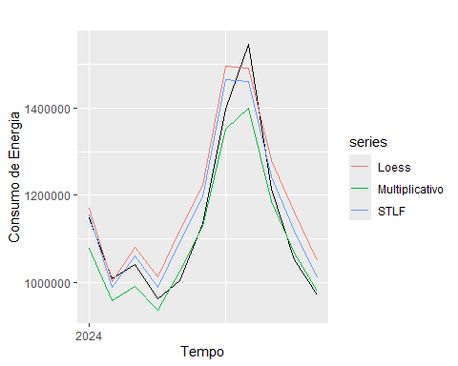

## Vila do Bispo

accuracy(Bispo.stlf.15.bc,Bispo.teste)[,c("RMSE", "MAE", "MAPE")]

## RMSE MAE MAPE   
## 22157.552593 16723.450145 4.168955

accuracy(prev.meanf.Bispo,Bispo.teste)[,c("RMSE", "MAE", "MAPE")]

## RMSE MAE MAPE   
## 18650.841167 14919.421024 3.698396

accuracy(prev.naive.Bispo.7,Bispo.teste)[,c("RMSE", "MAE", "MAPE")]

## RMSE MAE MAPE   
## 18758.447149 15006.484020 3.688554

As melhores previsões da Tarefa 2 para Vila do Bispo foram, Meanf + Seazonal Naive para o modelo de decomposição Aditivo, e Naive + Seazonal Naive e s.window = 7 para o modelo de decomposição de Loess.

Ao comparar as previsões em questão, podemos observar que aquela que apresentou o pior desempenho foi a STLF, E também foi possível vizualizar uma equivalÇencia razoável Entre o modelo de Loess e o aditivo, com uma leve vantagem para o último.

autoplot(Bispo.teste, xlab = "Tempo", ylab = "Consumo de Energia")+  
 autolayer(prev.meanf.Bispo, series = "Aditivo")+  
 autolayer(Bispo.stlf.15.bc, series = "STLF BoxCox")+  
 autolayer(prev.naive.Bispo.7, series = "Loess")

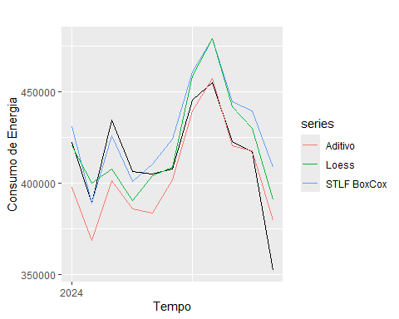

## Tavira

accuracy(Tavira.stlf.15.bc,Tavira.teste)[,c("RMSE", "MAE", "MAPE")]

## RMSE MAE MAPE   
## 39759.975458 33854.471654 3.703758

accuracy(prev.naive.Tavira,Tavira.teste)[,c("RMSE", "MAE", "MAPE")]

## RMSE MAE MAPE   
## 37595.012002 34022.469986 3.693514

accuracy(prev.meanf.Tavira.7,Tavira.teste)[,c("RMSE", "MAE", "MAPE")]

## RMSE MAE MAPE   
## 43916.936800 34498.911707 3.612554

Os maiores destaques enrte as previsões da 2° Tarefa para Tavira foram, Naive + Seazonal Naive para o modelo de decomposição Aditivo, e Meanf + Seazonal Naive e s.window = 7 para o modelo de decomposição de Loess.

Na compração das 3 previsões podemos observar uma clara desvatagem para o de Loess, que só se destaca no MAPE, por outro lado, O Aditivo e o STLF são bastante equivalentes entre si, com cada um tendo bantagem em uma medida diferente, mas por ter um menor MAE, a escolha de melhor previsão vai para o STLF

autoplot(Tavira.teste, xlab = "Tempo", ylab = "Consumo de Energia")+  
 autolayer(prev.naive.Tavira, series = "Aditivo")+  
 autolayer(Tavira.stlf.15.bc, series = "STLF BoxCox")+  
 autolayer(prev.meanf.Tavira.7, series = "Loess")

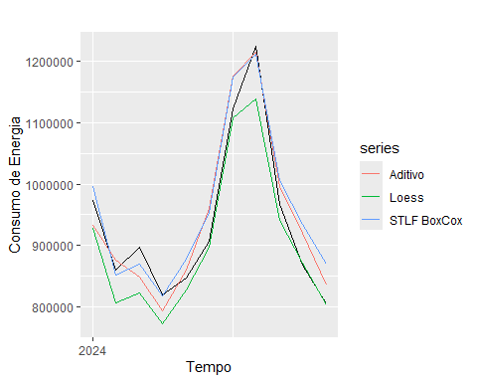

## Silves

accuracy(Silves.ets,Silves.teste)[,c("RMSE", "MAE", "MAPE")]

## RMSE MAE MAPE   
## 39088.699320 26408.854777 2.031867

accuracy(prev.drift.Silves,Silves.teste)[,c("RMSE", "MAE", "MAPE")]

## RMSE MAE MAPE   
## 53075.13165 39690.06783 2.95996

accuracy(prev.naive.Silves.7,Silves.teste)[,c("RMSE", "MAE", "MAPE")]

## RMSE MAE MAPE   
## 35668.26456 30290.87060 2.35568

Em Silves, as melhores previões da Tarefa de número 2 foram, Drift + Seazonal Naive para o modelo de decomposição Aditivo, e Naive + Seazonal Naive e s.window = 7 para o modelo de decomposição de Loess.

Comparando as 3 previsões, logo podemos descartar a previsão do modelo aditivo, pois a mesma é a que se sai pior nas 3 medidas de erro. Por outro lado, A previsão do Modelo de Loess se destaca bastante por ter o melhor RMSE, mas a previsão de ETS se sair razoavelemete melhor nas outras 2 medidas, por isso vai será a escolhida.

autoplot(Silves.teste, xlab = "Tempo", ylab = "Consumo de Energia")+  
 autolayer(prev.drift.Silves, series = "Aditivo")+  
 autolayer(Silves.ets, series = "STLF BoxCox")+  
 autolayer(prev.naive.Silves.7, series = "Loess")

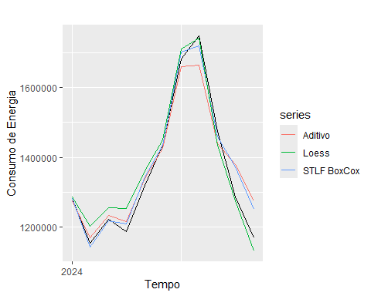

# 6)

## Vila Real de Santo Antônio

checkresiduals(VRSA.decM.ajust)

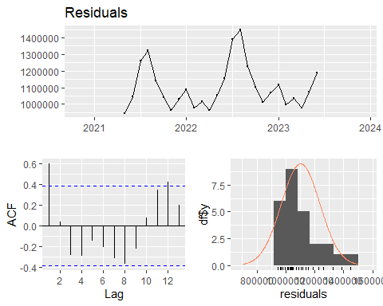

##   
## Ljung-Box test  
##   
## data: Residuals  
## Q* = 27.852, df = 8, p-value = 0.0005032  
##   
## Model df: 0. Total lags used: 8

O Valor é infeior a 0.05, logo a hipótese nula está descartada.

## Vila do Bispo

checkresiduals(Bispo.decA.ajust)

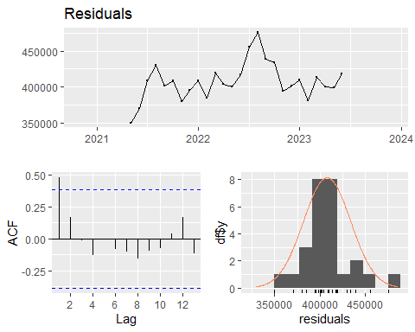

##   
## Ljung-Box test  
##   
## data: Residuals  
## Q* = 9.629, df = 8, p-value = 0.292  
##   
## Model df: 0. Total lags used: 8

O valor é superior a 0.05, logo a hipótese nula não pode ser descartada

## Tavira

checkresiduals(Tavira.treino)

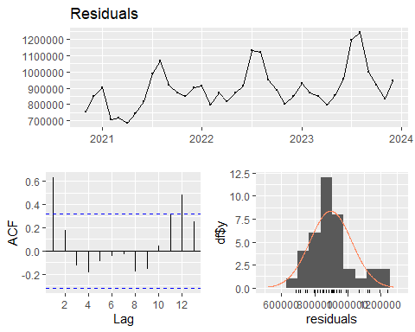

##   
## Ljung-Box test  
##   
## data: Residuals  
## Q* = 22.03, df = 8, p-value = 0.004861  
##   
## Model df: 0. Total lags used: 8

O valor é infeior a 0.05, logo a hipótese nula deve ser descartada

## Silves

Silves.ets.t <- ets(Silves.treino) #Havia aplicado a transformação diretamente no forecast  
checkresiduals(Silves.ets.t)

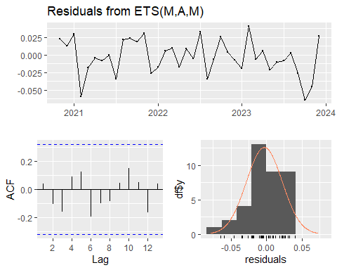

##   
## Ljung-Box test  
##   
## data: Residuals from ETS(M,A,M)  
## Q* = 5.3537, df = 8, p-value = 0.7192  
##   
## Model df: 0. Total lags used: 8

O valor é superior a 0.05, logo a hipótese nula não pode ser descartada